最優秀新入会員
Most Outstanding NEW Member
LOM名 |  | 申請担当者名
大阪青年会議所 |  | JCI Osaka
基本情報 |  | Basic Information
会員名 |  | Name
山本晃大 |  | Kodai Yamamoto
- LOMへの影響 |  | Impact on Local Organization
このメンバーのJCIメンバーとしての責務を記述してください |  |  | What responsibilities did this person take on as a JCI member? ※200単語まで
２０１７年入会  ２０１８年総務広報室総務財政特別委員会 幹事  ２０１９年都市ネットワーク構築委員会 副委員長  を歴任しています。  また出向経験として  ２０１８－２０１９年  ＪＣＩアジア太平洋開発協議会（ＡＰＤＣ）開発担当役員  ２０１８年日本青年会議所アジアアライアンス構築委員会 兼務委員  ２０１９年日本青年会議所ＪＣ拡大委員会 兼務委員  を歴任しています。 |  |  | Kodai Yamamoto  ・Joined JCI Osaka in 2017.  ・Served as Secretary at General Affairs and Public Relations Office, General Affairs and Finance Special Commission in 2018.  ・Served as Vice Chairman at Local Network Development Commission in 2019.  He is transferred and  ・Served as Development Officer at Asia Pacific Development Council from 2018 to 2019.  ・Served as Member of JCI Japan Asia Alliance Building Commission in 2018.  ・Served as Member of JCI Japan Membership Growth and Development Commission in 2019.
このメンバーはどのようにLOMに貢献しましたか？ |  |  | How did this member's contributions benefit his or her Local Organization? ※200単語まで
どの行事にも率先して行動し、周囲に影響を与える人材です。  またAPＤＣにも出向することで海外と大阪青年会議所をつなぐ架け橋として活動しています。ＬＯＭに世界の知識と経験を伝播させ、大阪にいても世界を感じることができるように尽力しています。国際都市大阪を確立するために日々活動し貢献しています。 |  |  | He is a person who takes initiative and act in every program, and makes a great impact on the people around him.  In addition, he is sent to Asia Pacific Development Council and is acting as a bridge between overseas and JCI Osaka. He is working on spreading his knowledge and experience acquired in the world to Local Organization so that JCI Osaka members feel the world even while in Osaka. In this way, he is working actively to make Osaka an international city.
- 地域社会への影響 |  | Community Impact
このメンバーが地域社会のために行った活動を記述してください |  |  | What work has this person done in the community? ※200単語まで
ＳＤＧｓ達成に向けた行動を率先して行っています。啓蒙活動を率先して行い大阪の為、そして世界のために活動をしています。  また、ＬＯＭの行事に参画していくことで、世界から得た知識と経験を大阪青年会議所メンバーに伝えることで、メンバー１人１人が次年度以降に世界へ羽ばたきたいという意識を醸成し機運を高めています。 |  |  | He is taking voluntary actions towards achieving the SDGs. He is also taking the initiative in promoting activities for Osaka and the world.  In addition, by participating in events of Local Organization, he is sharing his knowledge and experience gained from around the world with JCI Osaka members. It increases the members' motivation to work actively worldwide.
この活動は地域社会にどのように貢献しましたか？ |  |  | How has this work benefited the community? ※200単語まで
多くの方の意識を変え、それが伝播して活動を広げていきます。彼から始まる行動が多くの人の意識を変革し対外の活動が活発になってきています。誰一人取り残さないように細やかな気配りと手を差し伸べる優しさが多くの人の勇気と元気の礎になっています。 |  |  | He changes awareness of many people and his activities are spreading to wider area. His actions created positive change in many people, and it makes external activities more active. His tenderness and consideration for others are giving courage and energy to many people.
このメンバーが受賞したことのある賞を記載してください |  |  | Please list any previous awards or accolades this member has received. ※150単語まで
２０１８年大阪青年会議所 優秀新人賞  ２０１８年大阪青年会議所 最優秀出向者賞 |  |  | ・2018 JCI Osaka Excellent Newcomer Award  ・2018 JCI Osaka Best Transferred Member Award
- トレーニングおよびオリエンテーションプログラムへの参加 |  |  | Participation in Training and Orientation Programs
トレーニングとオリエンテーションプログラムへの参加を記載してください |  |  | Detail the member's participation in training and orientation programs. ※300単語まで
ロバート議事法 |  |  | Robert’s Rules of Order
- 地域および国際諸会議・イベントへの参加 |  |  | Participation in Community and International Events
地域および国際諸会議・イベントへの参加を記載してください |  |  | Detail the member's participation in community and international events. ※300単語まで
２０１７年 世界会議アムステルダム大会  ２０１８年 ＡＳＰＡＣ鹿児島大会  ２０１８年 世界会議ゴア大会  ２０１９年 金沢会議  ２０１９年 ＡＳＰＡＣ ＪＣＩセネターゴルフ大会 |  |  | 2017 World Congress in Amsterdam  2018 Asia Pacific Area Conference in Kagoshima  2018 World Congress in Goa  2019 Kanazawa Conference  2019 Asia Pacific Area Conference JCI Senator Golf Tournament
- JCI活動におけるJCI Valuesの実践 |  |  | Exemplification of JCI Values in JCI Activities
このメンバーはJCI活動でどのようにJCI Valuesを実践しましたか？  JCI Values＝クリード  我々はかく信じる：  「信仰は人生に意義と目的を与え  人類の同胞愛は国家の主権を超越し  正しい経済の発展は  自由経済社会を通じて最もよく達成され  政治は人によって左右されず法によって  運営されるべきものであり  人間の個性はこの世の至宝であり  人類への奉仕が人生最善の仕事である」  要約：自信を与え、地域を結び付け、機会の平等を普及させ、公正な社会を確立し、文化的な多様性を受け入れ、持続可能なインパクトを創り出す  JCIミッション・ヴィジョンについても記載してください。  ミッション：より良い変化をもたらす力を青年に与えるために、発展・成長の機会を提供すること  ヴィジョン：若き能動的市民の主導的なグローバル・ネットワークになること |  |  | How does this member exemplify the JCI Values in JCI activities? ※200単語まで  【参考】  The Creed of Junior Chamber International  We Believe:  That faith in God gives meaning and purpose to human life;  That the brotherhood of man transcends the sovereignty of nations;  That economic justice can best be won by free men through free enterprise;  That government should be of laws rather than of men;  That earth's great treasure lies in human personality; and  That service to humanity is the best work of life  JCI Mission  To provide development opportunities that empower young people to create positive change  JCI Vision  To be the leading global network of young active citizens
自分自身だけではなく、他に善かれかしの行動をとり、どのようなことが人間にとってどういいのかを考え行動しています。  周りの環境ではなく自身の考えを貫き、考えを推進する強さをもっています。そしてその考え方を周りに伝播する力をもっています。  仕事を通じて社会へ貢献するためにどうしたらよいのかを常に考え行動しています。 |  |  | He acts not only for himself but also for others, thinking and acting on what is good for humans. He has the strength to express and promote his ideas. He also has the power to propagate the ideas to people around him.  He is always thinking about what he can do to contribute to the community through his business.
- 個人生活においてのJCI Valuesの実践 |  | Exemplification of JCI Values in Personal Life
このメンバーは自身の生活の中でどのようにJCI Valuesを実践しましたか？ |  | How does this member exemplify the JCI Values in his or her personal life? ※200単語まで
自分自身が率先してグローバルネットワークを構築し、その考え方を周りに共有することで周りの考え方をかえることが出来ます。日本にとどまらず世界の架け橋として、彼の行動は世界を変える第一歩となっています。 |  | He can change the way of thinking of people around him by creating a global network and sharing his way of thinking. As a bridge between the world and Japan, his actions are the first step in changing the world.

「LOMへの影響」項目に添付する画像を下部に貼付してください
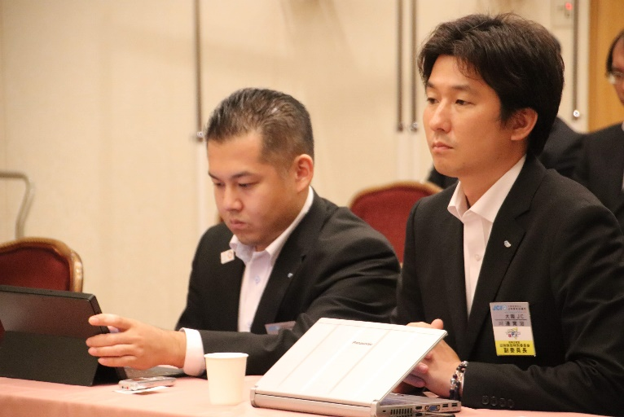 | 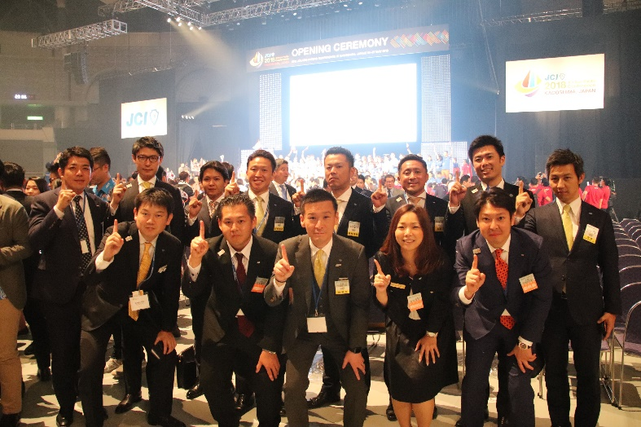
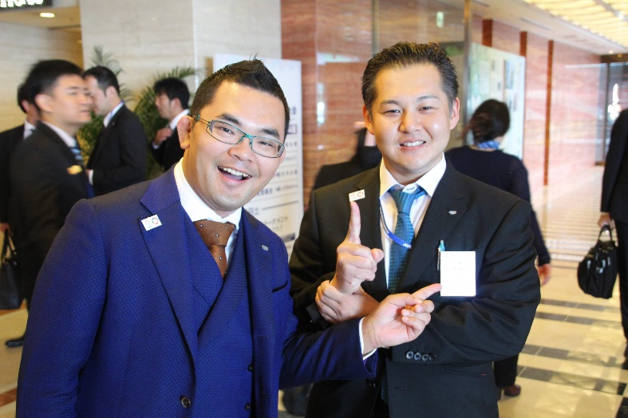 | 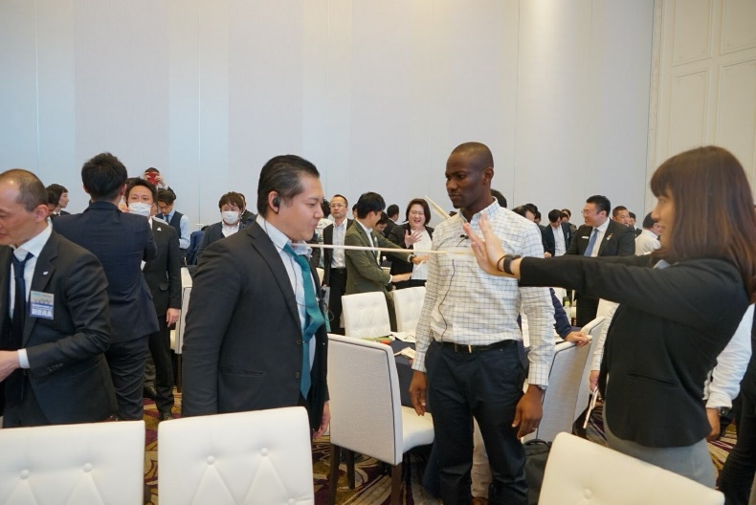

「地域社会への影響」項目に添付する画像を下部に貼付してください
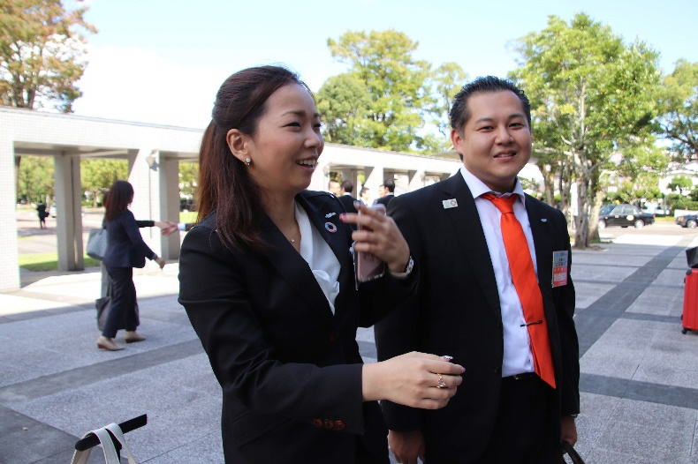 | 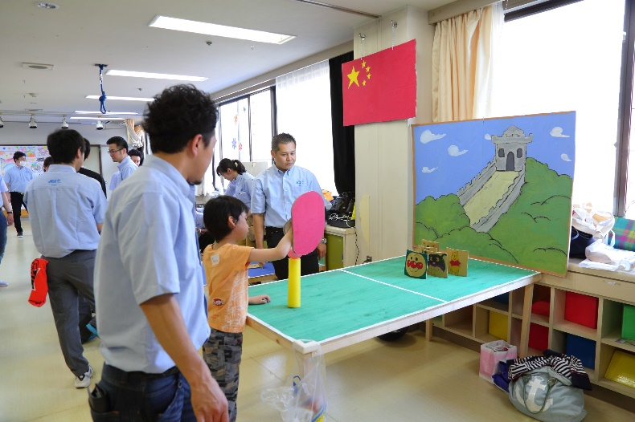
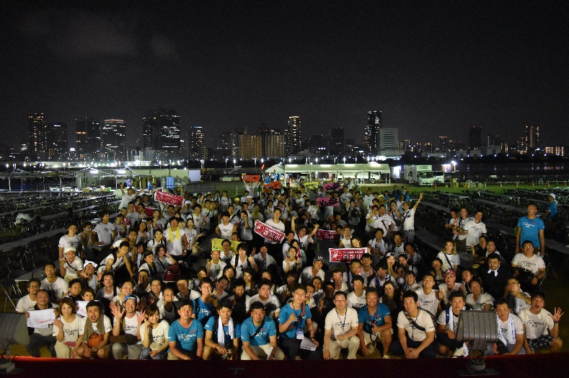 | 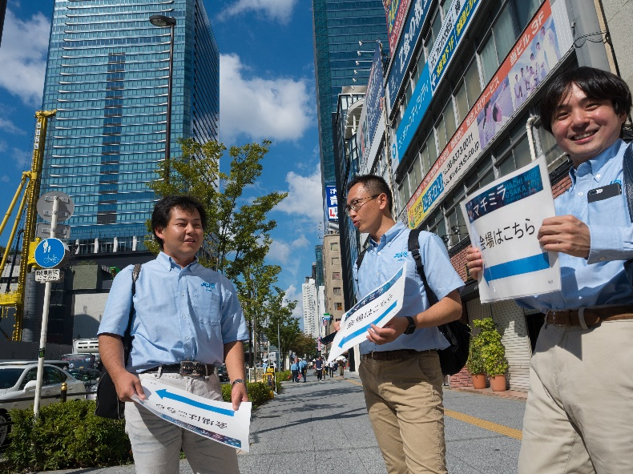

「トレーニングおよびオリエンテーションプログラムへの参加」項目に添付する画像を下部に貼付してください
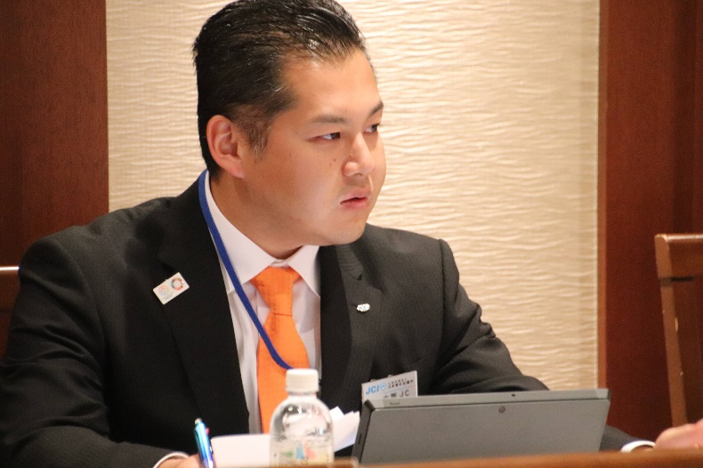 | 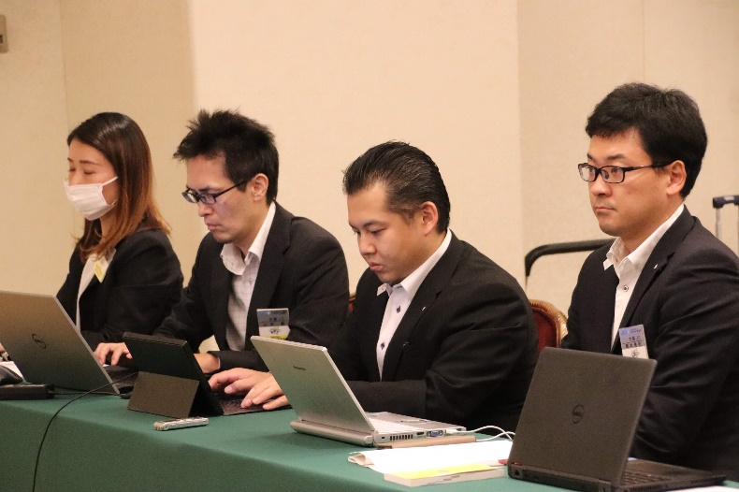
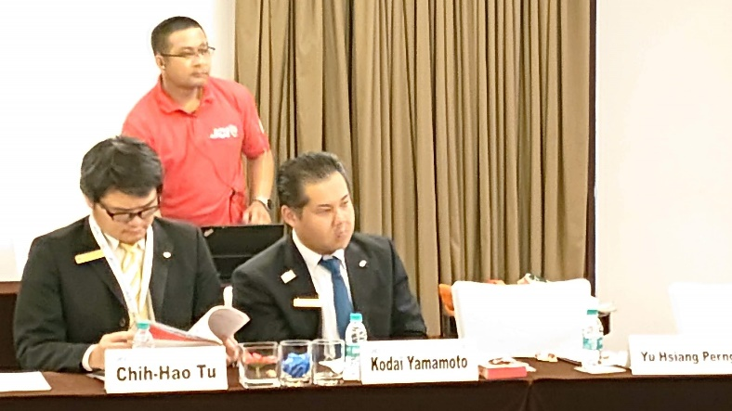 | 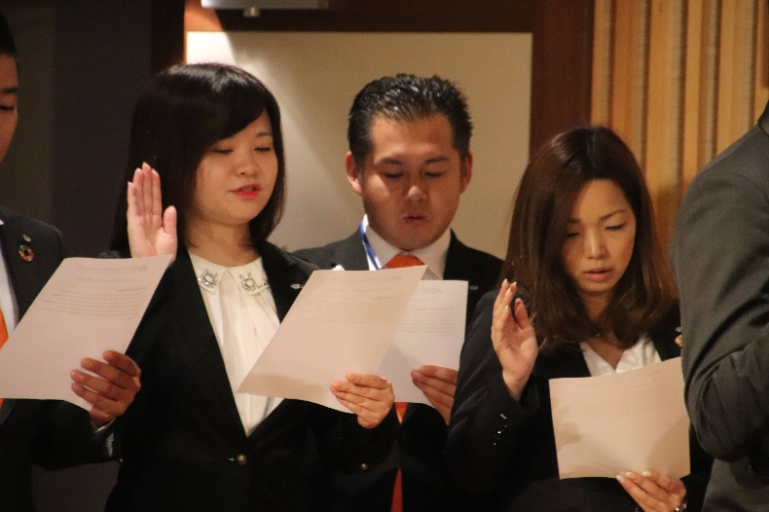

「地域および国際諸会議・イベントへの参加」項目に添付する画像を下部に貼付してください
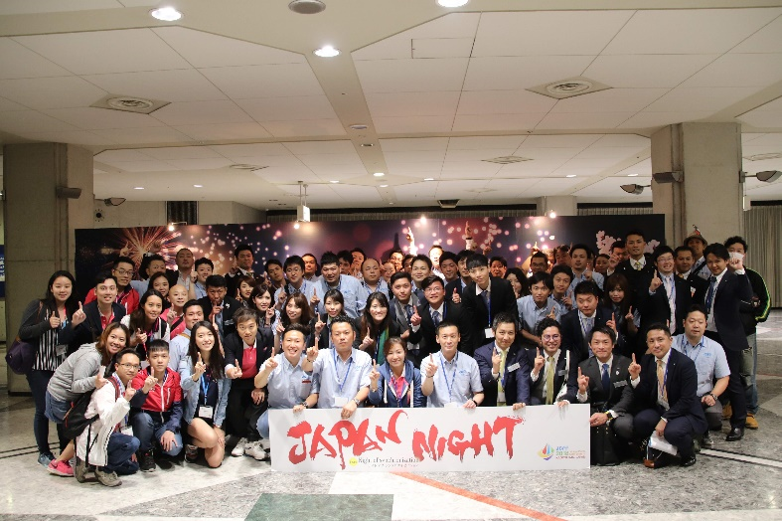 | 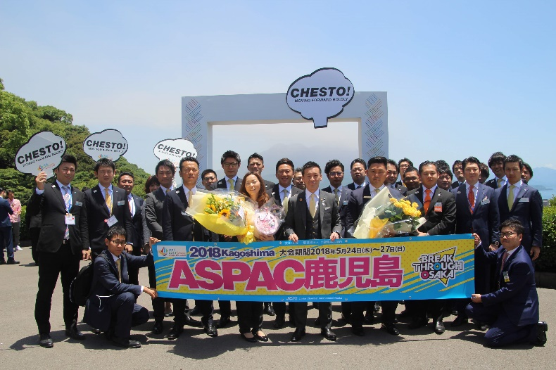
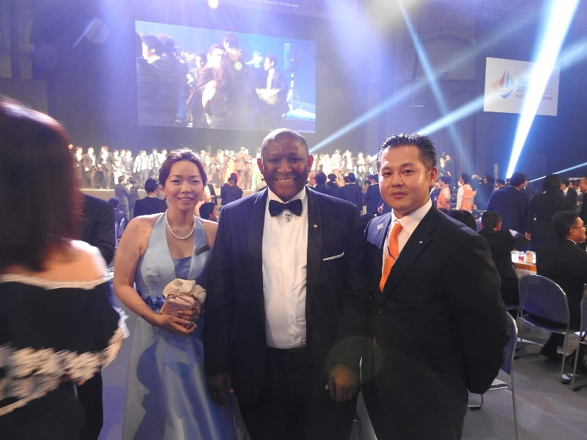 | 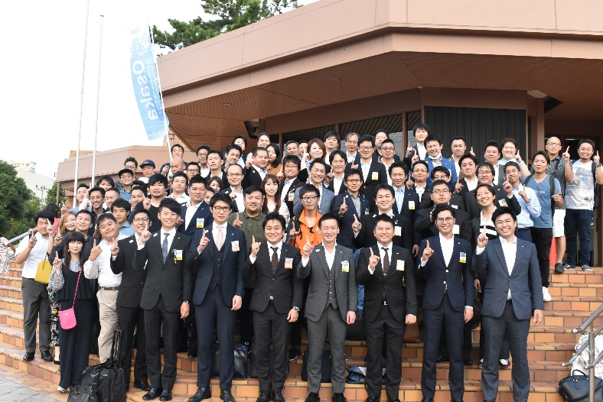

「JCI活動におけるJCI Valuesの実践」項目に添付する画像を下部に貼付してください
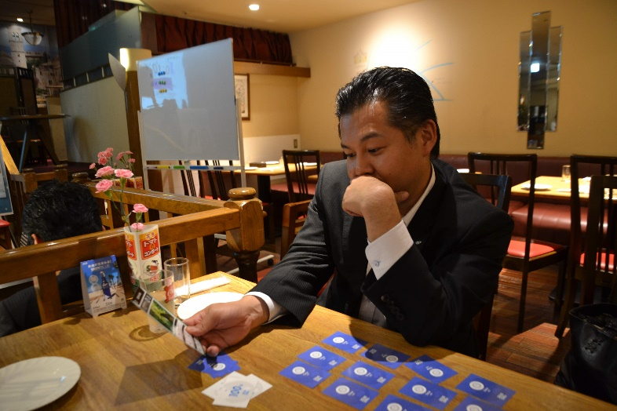 | 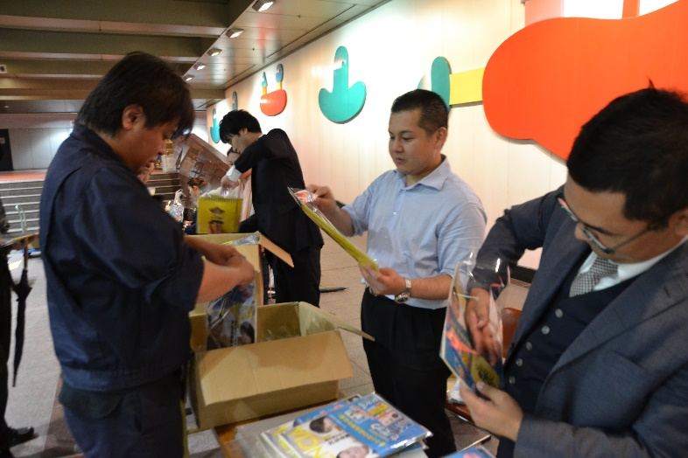
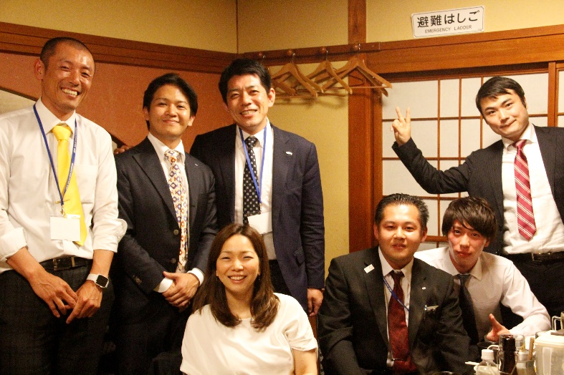 | 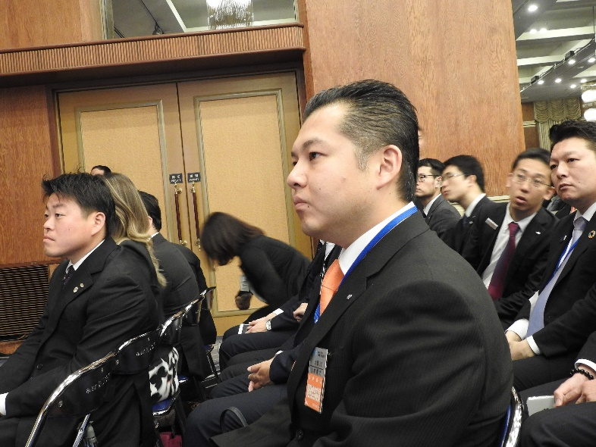

「個人生活においてのJCI Valuesの実践」項目に添付する画像を下部に貼付してください
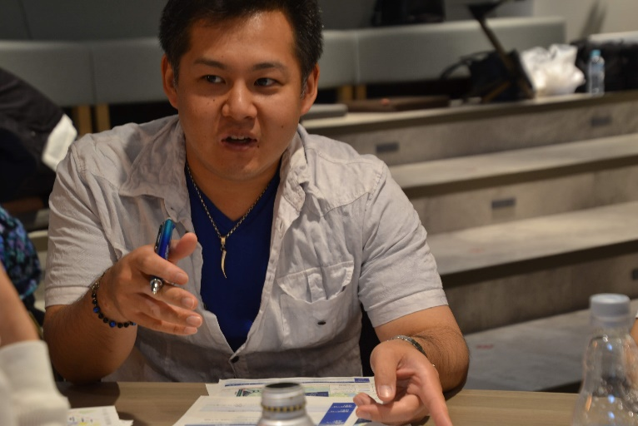 | 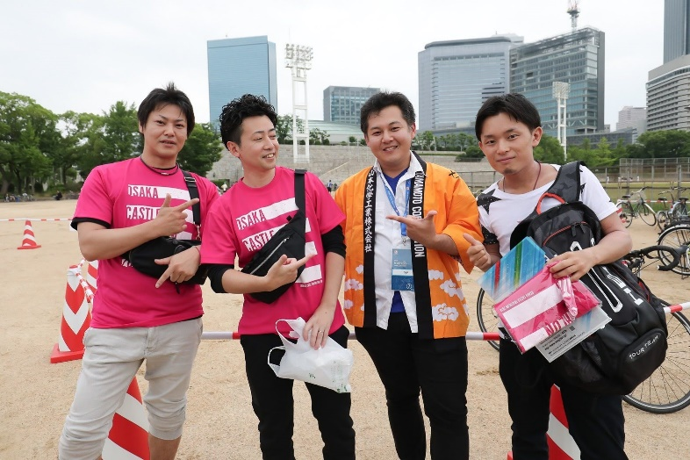
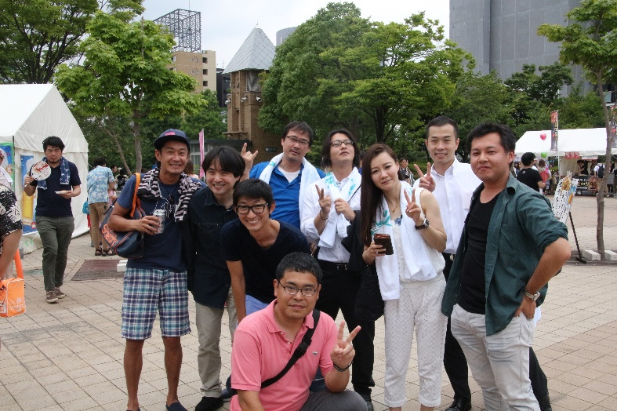 | 